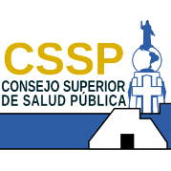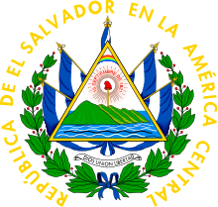
San Salvador 31 de diciembre de 2018

Usuarias y Usuarios del Portal de Transparencia
Del Consejo Superior de Salud Pública

Por este medio se hace de su conocimiento que en esta institución No se cuenta con Asesores, de ninguna naturaleza y por ningún medio o circunstancia.
Es Valioso aclarar con referencia a la Ley de Salarios, donde se observan el nombre de plazas : Asesor Jurídico, lo siguiente: En la ley de Salarios del CSSP efectivamente aparecen dos plazas denominadas como "Asesor Jurídico" pero que son plazas de régimen laboral ordinario sujetas al cumplimiento de horario y devengan un salario (y no honorarios) y sus funciones son operativas dentro de la Unidad Jurídica de la Institución, jerárquicamente dependen del jefe de dicha Unidad.
La denominación que es anterior al año 2009 sirve para diferenciar el salario, respecto de otras plazas de la Unidad Jurídica denominadas "Resolutores". No obstante que en el reglamento Interno del CSSP aparece la figura del asesor Jurídico (Art.12 RICSSP) "no se contrata a profesional alguno en ese carácter, asumiendo la asesoría jurídica de los organismos colegiados de la Institución, el Jefe de la Unidad Jurídica".
Que sirva la presente para el período reportado del 3 de enero al 31 de diciembre de 2018
Agradecer su amable atención, se suscribe de Ustedes.

Atentamente
Lic. Pedro Rosalío Escobar Castaneda
Presidente
Consejo Superior de Salud Pública

Nota: Esta es una versión seleccionable por lo que no se refleja la firma del titular

